**ЛР №4**

**Ковальський Олександр**

Docker pull - скачать определенный образ или набор образов DockerHub

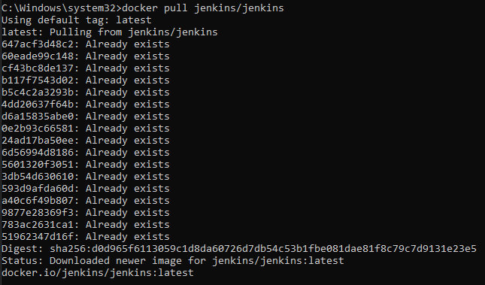

docker exec - запустить команду в работающем контейнере



docker volume - это просто папка хоста, примонтированная к файловой системе контейнера

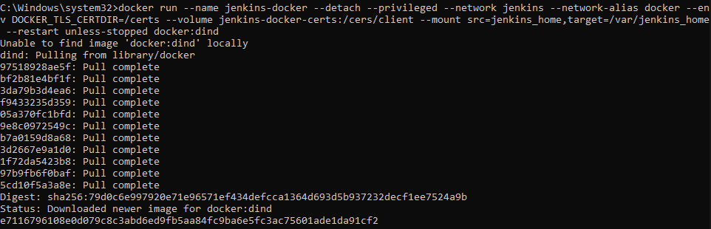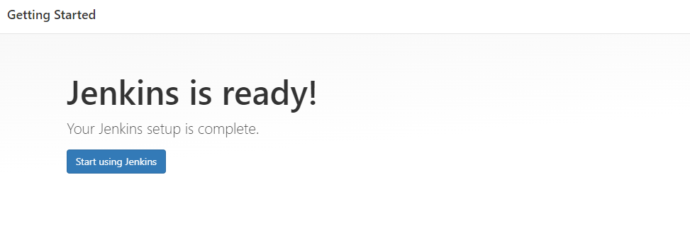

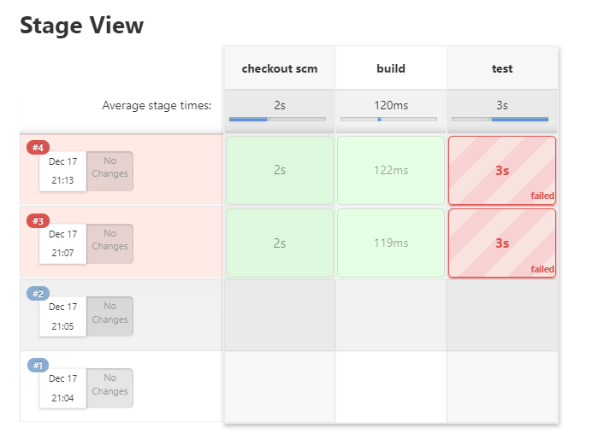

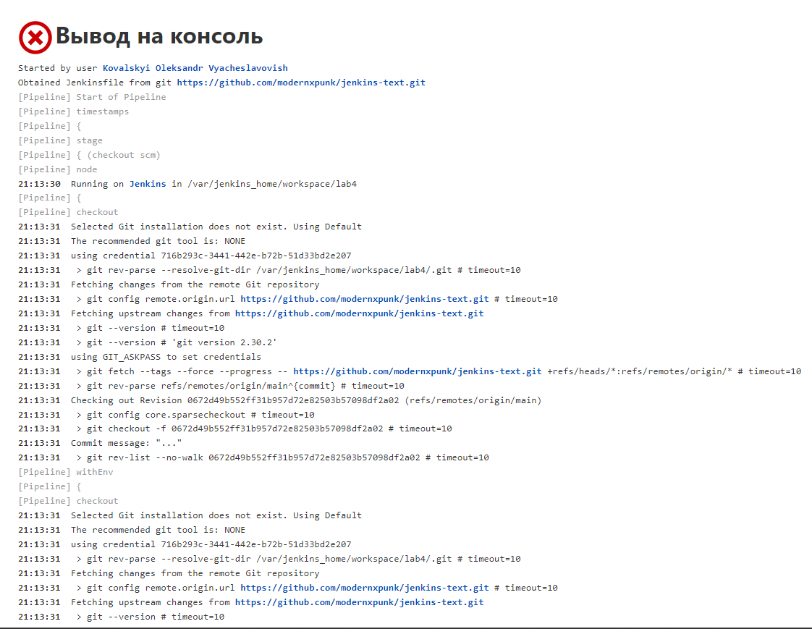

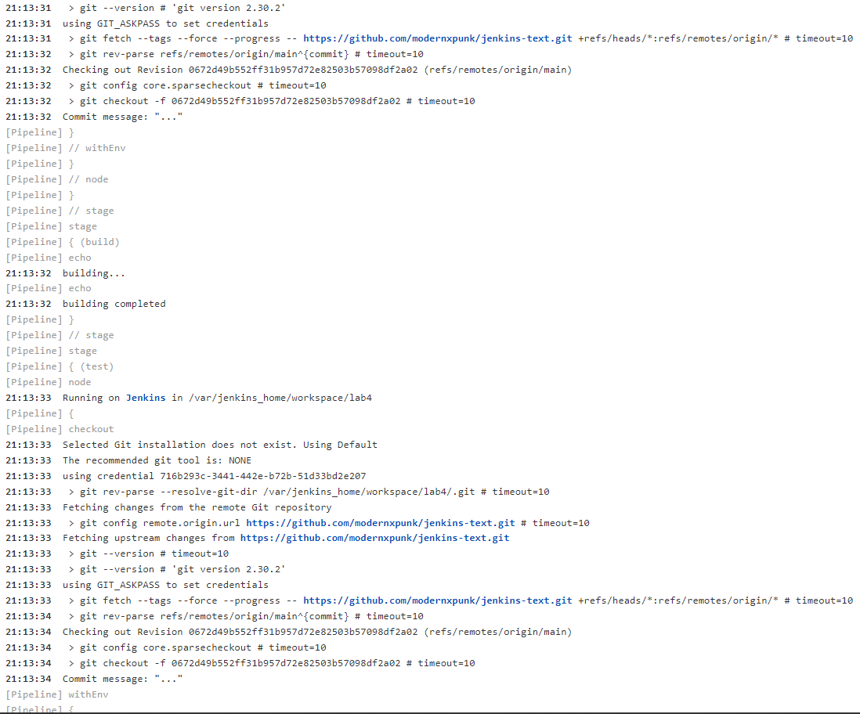

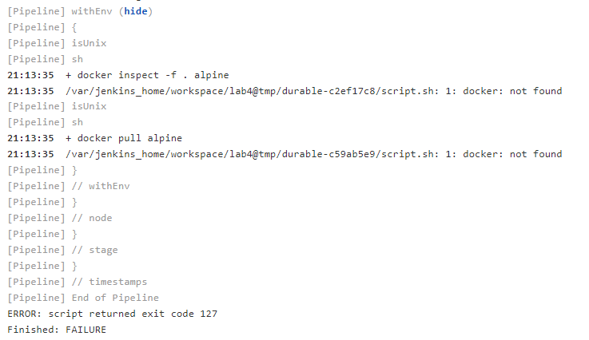

Можно решить так (в терминале) делаем всё так же как и мы, но

docker run --name jenkins-docker --detach --privileged --network jenkins --network-alias docker --env DOCKER_TLS_CERTDIR=/certs --volume jenkins-docker-certs:/certs/client --mount src=jenkins_home,target=/var/jenkins_home --restart unless-stopped docker:dind

docker run --name jenkins-blueocean --detach --network jenkins --env DOCKER_HOST=tcp://docker:2376 --env DOCKER_CERT_PATH=/certs/client --env DOCKER_TLS_VERIFY=1 --volume jenkins_home:/var/jenkins_home --volume jenkins-docker-certs:/certs/client:ro --publish 8085:8080 --publish 8080:8080 --restart unless-stopped lab4-jenkins:1.1

После этого должна появится такая картина

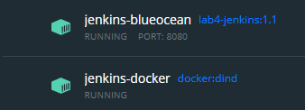

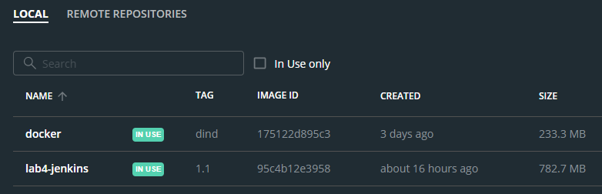

Устанавливаем плагин Docker Pipeline и Docker Common

